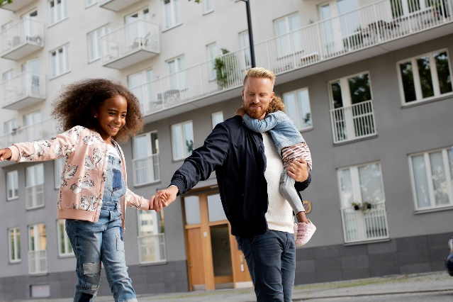

VÄLKOMMEN SOM HYRESGÄST

Tack för att du har valt oss på HSB som din nya hyresvärd! För att vi ska få en god start på vårt hyresförhållande vill vi berätta lite om oss, samt informera om dina rättigheter och skyldigheter som hyresgäst.

Vilka är vi?
HSB Hyresfastigheter är ett helägt dotterbolag till HSB Göta ek förening. Vi äger och förvaltar runt 3600 lägenheter samt ett antal lokaler, butiker, kontor osv. De flesta av våra fastigheter finns i Jönköping, Huskvarna, Borås,Värnamo, Karlskrona, Karlshamn, Sölvesborg, Kalmar, Borgholm och Växjö. Vill du veta mer om våra fastigheter, titta gärna in på vår hemsida www.hsb.se/mellerstagotaland

Lite att tänka på när du flyttar in:
- Anmäl/ändra adress i god tid.
- Flytta el och telefon.
- I samband med inflyttningen kvitterar du ett antal nycklar. Kontrollera att du får rätt antal. Du är personligt ansvarig för dessa.
- Du har väl hemförsäkring? Om inte är vår rekommendation att teckna en så snart som möjligt.
Vi besiktigar alltid lägenheten i samband med byte av hyresgäst. Är du missnöjd med något så hör av dig direkt till oss. Du når oss på
077-110 10 30.

Du som hyresgäst kan förvänta dig:
- Snabb och professionell service
- Trygghet och kvalitet i boendet
- God miljö inomhus och utomhus

Vi har rätt att förvänta oss att du:
- Betalar din hyra i tid
- Vårdar och sköter din lägenhet
- Att du inte stör grannar
- Omedelbart anmäler fel och brister till vår felanmälan ( tel 077-110 10 30)
Hyreslagen reglerar de rättigheter och skyldigheter som gäller för både hyresgäst och hyresvärd.

Kabel-tv och bredband
I nästan alla våra lägenheter finns kabel-tv med grundutbud från Tele2. Vill Du ha utökat TV-utbud eller bredband via Tele2 kontakta dem på tfn 90 222 eller via deras hemsida www.tele2.se
Fiberanslutning finns i de flesta lägenheter se www.bredbandswebben.se för just Din adress.
I Värnamo finns fiber genom Tele2 och i Gislaved är det Telia som gäller.
Det är inte tillåtet att sätta upp parabolantenn på fastighetens tak eller fasad.

Vårda lägenheten
Utrustning och tillbehör varierar i våra lägenheter, men vissa generella råd vill vi lämna:
- Frosta av kyl och frys vid behov
- Rengör köksfläkten minst en gång i månaden
- Rengör golvbrunnen. I badrummet finns en golvbrunn som bör rengöras med jämna mellanrum för att undvika stopp och dålig lukt. Lyft av gallret som täcker golvbrunnen och ta bort hårrester och annat som fastnar i brunnen.
- Rengör ventiler. Det är viktigt att ventilerna inte är igentäppta. De ska tvättas med ljummet vatten och milt rengöringsmedel några gånger per år.I din lägenhet har vi installerat en brandvarnare som tillhör lägenheten. Den är av longlife-typ vilket innebär att ni inte behöver byta batterier, utan vi byter brandvarnaren vid behov. För att vara säker på brandvarnarens funktion ska du regelbundet kontrollera denna. En gång i kvartalet bör du kontrollera funktionen genom att trycka på brandvarnarens kontrollknapp.
- En gång per år ska brandvarnaren rengöras utvändigt med dammsugare.

Betala din hyra i tid
Hyran ska betalas i förskott, senast sista vardagen före varje kalendermånads början. Vi skickar ut avier varje månad via Kivra. Om du inte fått någon eller tappat bort avin är du välkommen att höra av dig till oss. Vi skickar inga påminnelser utan obetalda hyror överlämnas till ett inkassoföretag.

Hyreshöjningar
Hyreshöjningar sker i normalfallet en gång per år och vanligast 1 januari. I förhandlingar med Hyresgästföreningen fastställs eventuella hyreshöjningar. Det kan innebära att du redan vid inflyttning får en annan hyra än vad som står i kontraktet.

Du måste anmäla fel och skador i lägenheten
Har du fel i lägenheten ska du göra en felanmälan. Enligt hyreslagen är du skyldig att göra en felanmälan snarast om det inträffar ett fel eller en skada i lägenheten så att skadan inte förvärras. Vissa saker ansvarar du själv för t ex att byta glödlampor, lysrör, glimtändare och säkringar.

Andrahandsuthyrning
Du får aldrig hyra ut din lägenhet i andra hand såvida du inte har fått skriftligt tillstånd från oss. Vi lämnar endast tillstånd för de skäl som anges som beaktansvärda enligt hyreslagen.

Uppsägning
Om du ska flytta ska du göra en skriftlig uppsägning. Uppsägningstiden inleds vid månadsskiftet efter det att uppsägningen kommit in till oss. Uppsägningstiden framgår av hyreskontraktet och är i normalfallet tre månader.

Ordningsregler
- Följ de ordningsregler som finns anslaget i tvättstugan. Tänk på att endast tvätta på din bokade tid.
- Bilar får endast parkeras på angivna platser.
- Lek i trapphus eller gemensamma utrymmen är inte tillåtet av säkerhetsskäl
- Stäng alltid dörrar till entré, källare och vindar.

Brandsäkerhet
Av brandsäkerhetskäl är det inte tillåtet att förvara cyklar, barnvagnar, möbler, returpapper eller annat brännbart eller blockerande gods i trapphus, källargångar och vindsgångar.
Utöver risken vid brand är det ett problem för vår personal som ska städa trapphuset. Grovsopor i form av gamla möbler, emballage och dylikt ska lämnas på närmaste sortergård.

Allvarlig störning?
När du bor hos oss vill vi att du ska känna dig trygg och säker i ditt hem. Om du utsätts för allvarliga störningar i ditt boende eller om du märker att obehöriga befinner sig i fastigheten kan du ringa vår störningsjour så skickar Securitas en väktare. Telefonnummer 010-4705184. Gäller enbart dig som bor i Jönköping, Halland och Södra Älvsborgs län.
Bor du i Kronoberg, Kalmar eller Blekinge län, vänligen ring 0771- 10 10 30 vid störning.
Du kan ringa dygnet runt.

Felanmälan
Dygnet runt på 077-110 10 30 eller via www.hsb.se/mellerstagotaland/felanmalan

Kontakta oss
Vid övriga frågor som rör ditt boende kontaktar du oss på 077-110 10 30
Med vänliga hälsningar
HSB

